Турусбекова Акшоола Козманбетовна
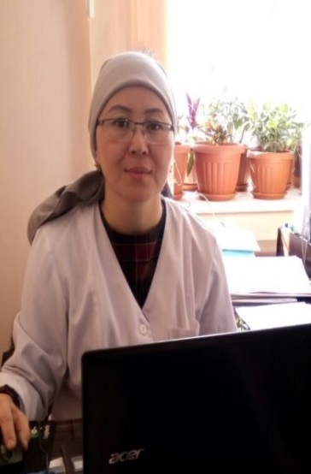 |  |  |  | - Турусбекова Акшоола Козманбетовна, 1980 года рождения, кыргыз, доцент, кандидат медицинских наук, врач-акушер-гинеколог высшей категории.  - В 2003 году окончила ОшГУ, медицинский факультет.  - 1-июня 2012г защитила кандидатскую диссертацию - Эпидемиологическая и социально-экономическая характеристика некоторых инфекционных заболеваний в Ошской области на современном этапе.  4.Стаж педагогической работы в ВУЗах – 16 лет, в том числе в Ошском государственном университете – 13 лет.  5.Сфера профессиональной деятельности: акушерство и гинекология, эпидемиология, микробиология.
Персональная информация
Фамилия |  |  | Турусбекова
Имя |  |  | Акшоола
Отчество |  |  | Козманбетовна
Дата рождения |  |  | 1980 года
Контактная информация: |  | Рабочий телефон
 |  | Домашний телефон
 |  | Мобильный телефон |  |  | 0555109070
 |  | Факс
 |  | E-mail |  |  | Turusbekova80@mail.ru
ОБРАЗОВАНИЕ:
Дата начала / окончания | Факультет |  |  |  | Специальность
1997-2003 | Факультет: Лечебный |  |  |  | Врач лечебник
2003-2005 | ФПМО |  |  |  | Ординатура
2005-2012 |  |  |  |  | Повышение Квалификации по эпидемиологии
ПУБЛИКАЦИИ (последние 13 публикаций)
Имеет 12 публикаций, из них 11 научного и 1 учебно-методического характера.
Основные работы:
- Эпидемиологические проявления экологии возбудителей природноочаговых зоонозов на юге Кыргызстана - -Бишкек. -2008. -Том XIV, приложение 1. С.88-89.
- Экологические аспекты современной эпидемиологии некоторых инфекционных и паразитарных болезней на территории южного региона Кыргызстана. - - Бишкек.-2008. Том XIV, приложение 1. С.89-91.
- Распространенность заболеваемости ИППП женщин фертильного возраста (по материалам Ошской области) Центрально-Азиатский медицинский журнал. Бишкек. -2008, -Том XIV, приложение 1. С.100-103.
- Эпидемиологические особенности кишечных инфекций в Ошской области в современных условиях. Бишкек 2008. Том XIV приложение 1. С.100-103.
- Эпидемиологические особенности кишечных инфекций в Ошской области в современных условиях. Бишкек. -2009. -№3.- С.113-115.
- Эпидемиология детских капельных инфекций в современных условиях Ошской области (1999-2008гг.) Кыргызстана Алмата. -2009.-№2.- С.123-125.
- Особенности эпидемиологии, клиника и лечение сибирской язвы в южных регионах Кыргызстана Бишкек. -2009. выпуск 9. С.174-180.
- Эпидемиологические особенности брюшного тифа в современных условиях в Ошской области (1996-2008гг.). Бишкек.- 2011. №2. - С.96-99.
- Заболеваемость бруцеллезом в Ошской области на современном этапе. Эпидемиологические особенности бруцеллеза у населения Ошской области на современном этапе. Бишкек. 2011. №1. С. 46-48.
- Эпидемиологические особенности бруцеллеза животных в Ошской области на современном этапе. Бишкек. 2011. №1. С. 48-51.
- Экономический анализ инфекционной заболеваемости. Методические рекомендации. Бишкек 2012. С. 16.
- Экономическая значимость наиболее распространенных инфекционных болезней в Ошской области.
Ключевые квалификации/ ОПЫТ в области аккредитации и гарантии качества (тренинг, семинары, конференции и т.п.).
Дата | Название
21-22.05.15г | участие в тренинге “Проведение самооценки ВУЗа написание отчета по самооценке” «EdNet»
2016г | Переподготовка первичную спелиазацию по специальности “Эпидемиологии”
22-23.04.16г | Участник международной конференции «Эпидемиология, патогенез и саногенез заболеваний в измененных климатогеографических условиях»,
18-19.05.17г | участие “II-й съезд врачей общей практики и семейных врачей Кыргызстана»
04.03-30.06.17 | Проект Erasmus plus «укрепление сети образования, исследований и инноваций в области гигиены окружающей среды в Азии»
01-02.18г. | “Педагогика жана психология предметерри боюнча билимин оркундотуу”
18-19.04.18г. | “Эл баасы” аккредитациялык агеннттиги “Оздук баалоону уюштуруу жана отчетту даярдоо”
27-28.08.18г | “Эл баасы” аккредитациялык агеннттиги “Билим беруунун сапатын камсыздоо системасы ”
29-30.11.18 | «B-learning modules in occupational and environmental health»
12-13.04.19 | Прочитала курс лекций в БухГМИ им. Абу Али ибн Сина в рамках о сотрудничестве между ОшГУ и БухГМИ
12-13.04.19 | «Современное состояние, проблемы и перспективы медицинского образования» БухГМИ Узбекистан.
Опыт работы
2003-2006г. ОшКУУ, медицинский институт
2006-2015г. ОшГУ, Медицинский факультет кафедра «Микробиология, эпидемиология и инфекционных болезней»
С 2015г. по настоящему времени работаю на международном медицинском факультете, кафедры «Общественное здоровье и здравоохранение».
Знание языков: (отличное знание базовых основ)
Кыргызский- родной
Русский- на уровне носителя
Английский- на уровне Intermediate
Дополнительная информация
Дополнительная информация (награды)
Грамота Ошского Государственного Университета -2013г.
Грамота Мерии города Ош-2016г.
Губернаторский грамота-2017г.

